Macbeth

Esta tragedia en cinco actos de [William Shakespeare](https://www.biografiasyvidas.com/monografia/shakespeare/) fue escrita probablemente entre 1605 y 1606, estrenada en 1606 e impresa en la edición infolio de 1623. El texto es poco satisfactorio por los indicios de retoques que parece presentar; probablemente hay cortes e interpolaciones. La fuente de la obra es la Crónica de Holinshed, que para los sucesos de Escocia se basa en la versión inglesa que hizo John Bellenden de las Scotorum Historiae (1527) de Héctor Bocce.

Macbeth y Banquo son generales de Duncan, rey de Escocia. Volviendo de una victoriosa campaña contra los rebeldes, Macbeth y Banquo se encuentran en una llanura con tres brujas que profetizan que Macbeth será primero barón de Cawdor («thane», título nobiliario escocés semejante a barón) y posteriormente rey de Escocia, y que Banquo engendrará reyes, aunque él no esté destinado a serlo. Inmediatamente después llega la noticia de que Macbeth, por el valor mostrado en la batalla, ha sido nombrado barón de Cawdor.

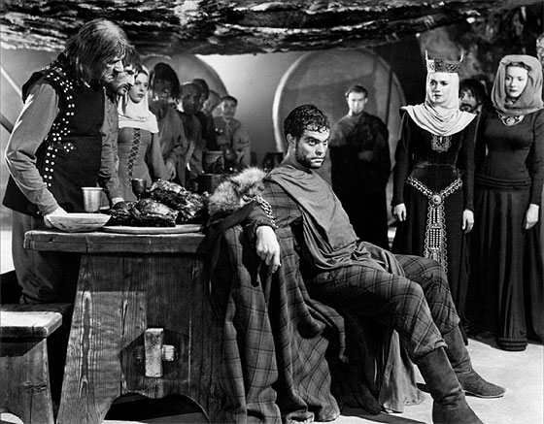  
Orson Welles en su impresionante versión de Macbeth (1948)

Tentado por el cumplimiento parcial de la profecía y por lady Macbeth (que excita en su marido la ambición, secando «la leche de la humana benevolencia»), Macbeth asesina mientras duerme a Duncan, que se había hospedado en su castillo, pero en seguida es presa del remordimiento. Los hijos del rey Duncan, Malcolm y Donalbain, huyen, y Macbeth se apodera de la corona. Pero todavía queda un obstáculo en el camino de Macbeth: las brujas habían profetizado que el trono iría a parar a la familia de Banquo, por lo cual Macbeth decide hacer desaparecer a Banquo y a su hijo Fleance. Banquo muere, pero Fleance logra escapar.

Perseguido por el espectro de Banquo, que se le aparece durante un banquete, Macbeth consulta a las brujas, que le dicen que se guarde de Macduff, barón de Fife; que solamente alguien no nacido de mujer podría vencer a Macbeth; y que sólo será vencido cuando el bosque de Birnam se mueva y lo ataque en Dusinane. Por estos dos últimos anuncios, que parecen de imposible cumplimiento, Macbeth recupera la confianza.

Entretanto, el primogénito y legítimo heredero del rey asesinado, Malcolm, ha empezado a reclutar un ejército en Inglaterra para recuperar el trono. Sabiendo que Macduff se ha unido al príncipe legítimo, Macbeth hace asesinar a lady Macduff y a sus hijos. Lady Macbeth, a quien le había caído de la mano el puñal al intentar (antes que su marido) asesinar a Duncan y ver en él por un momento a su propio padre, pierde la razón e intenta en vano hacer desaparecer de sus manos la visión de la sangre; finalmente muere.

El ejército de Macduff y de Malcolm ataca el castillo de Macbeth: pasando por el bosque de Birnam, cada uno de los soldados corta una rama, y detrás de esta cortina de follaje avanzan contra Dusinane. En el ataque final Macduff (que no había nacido de mujer sino de un cadáver, pues fue sacado del vientre materno cuando su madre ya había fallecido) da muerte a Macbeth. Se cumplen así los augurios que parecían de imposible cumplimiento, y Malcolm sube al trono.

El drama es en parte un acto de homenaje al rey [Jacobo I](https://www.biografiasyvidas.com/biografia/j/jacobo_i.htm) (por la enumeración de los futuros reyes escoceses en el acto IV, escena 1, y por otros detalles). De las tragedias de Shakespeare, Macbeth es, sin duda, la más vigorosa. Como dijo muy bien [August Wilhelm von Schlegel](https://www.biografiasyvidas.com/biografia/s/schlegel_august.htm), después de la Orestíada de [Esquilo](https://www.biografiasyvidas.com/biografia/e/esquilo.htm), "la poesía trágica no había producido nada más grandioso ni más terrible".

Una atmósfera iracunda gobierna el drama desde los primeros versos hasta el cumplimiento de la profecía. Los vaticinios de las brujas constituyen un sortilegio infernal que revela a Macbeth su no confesada ambición y aspiraciones, y cierran sobre quien había parecido un fiel y valeroso guerrero una red inevitable. El protagonista sucumbe a la tentación, pero aun así se debate y conserva las huellas de su primitiva nobleza en medio de todos los excesos a que se ve arrastrado.

Sobre los personajes de Macbeth pesa el mismo clima de fatalidad que pesaba sobre la casa de los Atridas; la acción se desenvuelve quizás en varios años, pero toda consideración de tiempo desaparece ante el espectáculo, cuyo ritmo está medido sobre el horror y la congoja. Un sentido de misterio e incluso de irracionalidad (¿era realmente necesario el delito de Macbeth?; ¿no es un salto en el vacío precipitado por una fatal sugestión?) emana de este drama; domina en él la noche, con las frecuentes invocaciones a las tinieblas, y la evocación de las torpes criaturas furtivas y rapaces de la oscuridad. El pavor y la duda avanzan entre episodios de violencia y sangre; al final, en unos versos célebres y frecuentemente citados (acto V, escena 5), el propio Macbeth acaba percibiendo la vida como «un cuento contado por un idiota, lleno de ruido y furia, que no significa nada».

**Cómo citar este artículo:**  
Tomás Fernández y Elena Tamaro. «Resumen de Macbeth, de William Shakespeare» [Internet]. Barcelona, España: Editorial Biografías y Vidas, 2004. Disponible en <https://www.biografiasyvidas.com/monografia/shakespeare/macbeth.htm> [página consultada el 16 de junio de 2025].